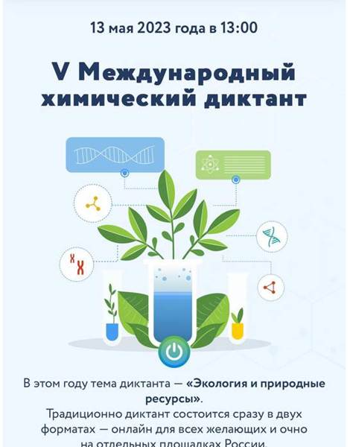

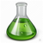 13 мая прошел Международный химический диктант, который традиционно проводится в середине мая. В этом году диктант состоялся в пятый раз. Тема диктанта: Экология и природные ресурсы. Ученики 9 класса приняли участие в диктанте и показали довольно неплохие результаты.
#ТочкаРостаБалтика
#МБОУСОШсБалтика
#МинобрнаукиРБ #ОбразованиеБашкортостана
#Химический диктант



